

Instituto Politécnico Nacional
Escuela Superior de Computo

Materia: Bases de Datos
Profesor: Iván Diaz Toala
Equipo:
Oswaldo Gil Valentín
Rojas Tapia Italuu

Grupo: 3CV4 Fecha: 10/12/2023
Actividad: Reporte Practica 2



Descripción del sistema digital:
Un circuito comparador de magnitud tiene dos entradas (A1, A0) y (B1, B0), una para cada señal que se quiere comparar. Dependiendo de la relación entre estas señales, el comparador produce una salida específica. La salida es un 1 o 0, indicando si una señal es mayor que la otra.
Diseñe un circuito digital comparador de magnitud de 2 bits como se muestra en la figura usando algebra de Boole
Cálculos de Diseño:
A1
A0 F1
Cto. F2
B1 Digital F3
B0

A₁ | A₀ | B₁ | B₀ | F1 | F2 | F3
0 | 0 | 0 | 0 | 0 | 0 | 1
0 | 0 | 0 | 1 | 0 | 1 | 0
0 | 0 | 1 | 0 | 0 | 1 | 0
0 | 0 | 1 | 1 | 0 | 1 | 0
0 | 1 | 0 | 0 | 1 | 0 | 0
0 | 1 | 0 | 1 | 0 | 0 | 1
0 | 1 | 1 | 0 | 0 | 1 | 0
0 | 1 | 1 | 1 | 0 | 1 | 0
1 | 0 | 0 | 0 | 1 | 0 | 0
1 | 0 | 0 | 1 | 1 | 0 | 0
1 | 0 | 1 | 0 | 0 | 0 | 1
1 | 0 | 1 | 1 | 0 | 1 | 0
1 | 1 | 0 | 0 | 1 | 0 | 0
1 | 1 | 0 | 1 | 1 | 0 | 0
1 | 1 | 1 | 0 | 1 | 0 | 0
1 | 1 | 1 | 1 | 0 | 0 | 1

Para facilitar la escritura en computadora vamos a poner etiquetas:
A₁=A
A₀=B
B₁=C
B₀ =D

Simplificación de funciones:
Para F1
F1(ABCD)= A'BC'D' + AB'C'D' + AB'C'D + ABC'D' + ABC'D + ABCD
= A'BC'D' + AB'C'D' + AB'C'D + ABC'D' + ABC'D + ABCD'
= A'BC'D' + AB'C'D' + AB'C'D + ABCD'
Para F2
F2(ABCD)= A'B'C'D + A'B'CD' + A'B'CD + A'BCD' + A'BCD + AB'CD
= A'B'C'D + A'B'CD' + A'B'CD + A'BCD' + A'BCD + AB'CD
= A'B'C'D + A'B'CD + A'BCD + AB'CD
=A'B'D + A'C + B'CD
Para F3
F3(ABCD)= A’B’C’D’ + A’BC’D + AB’CD’ + ABCD
= A’C’(B’D’ + BD) + AC(B’D’ + BD)
= (B’D’ + BD) (A’C’ + AC)
=(B XNOR D)’ (A XNOR C)’
Código VHDL:
library ieee;
use ieee.std_logic_1164.all;

entity COMPARADOR is port (
A, B: in std_logic_vector (1 downto 0);
F: out std_logic_vector(3 downto 0));
end COMPARADOR;

architecture BOOLEANA of COMPARADOR is
signal F1, F2, F3: std_logic;
begin

F1<=(A(1) and (not B(1))) or (A(0) and (not B(1)) and (not B(0))) or (A(1) and A(0) and (not B(0)));
F2<=((not A(1)) and B(1)) or ((not A(0)) and B(1) and B(0)) or ((not A(1)) and (not A(0)) and B(0));
F3<=(A(0) xnor B(0)) and (A(1) xnor B(1));

end BOOLEANA;

Evidencias de prueba del circuito (fotografías de circuito y su funcionamiento):
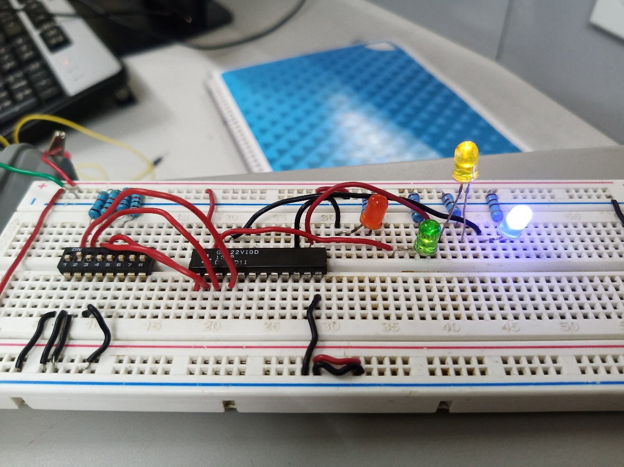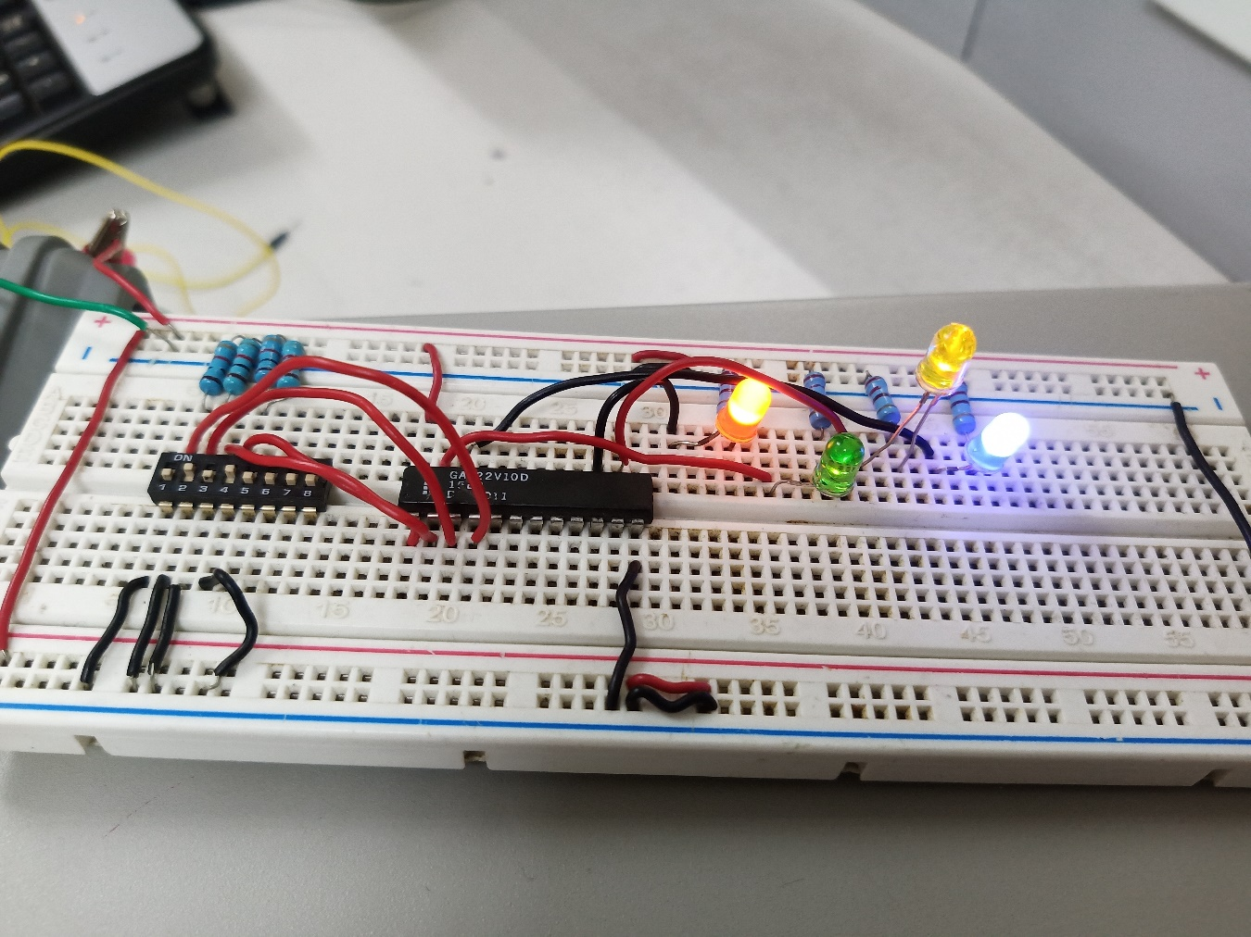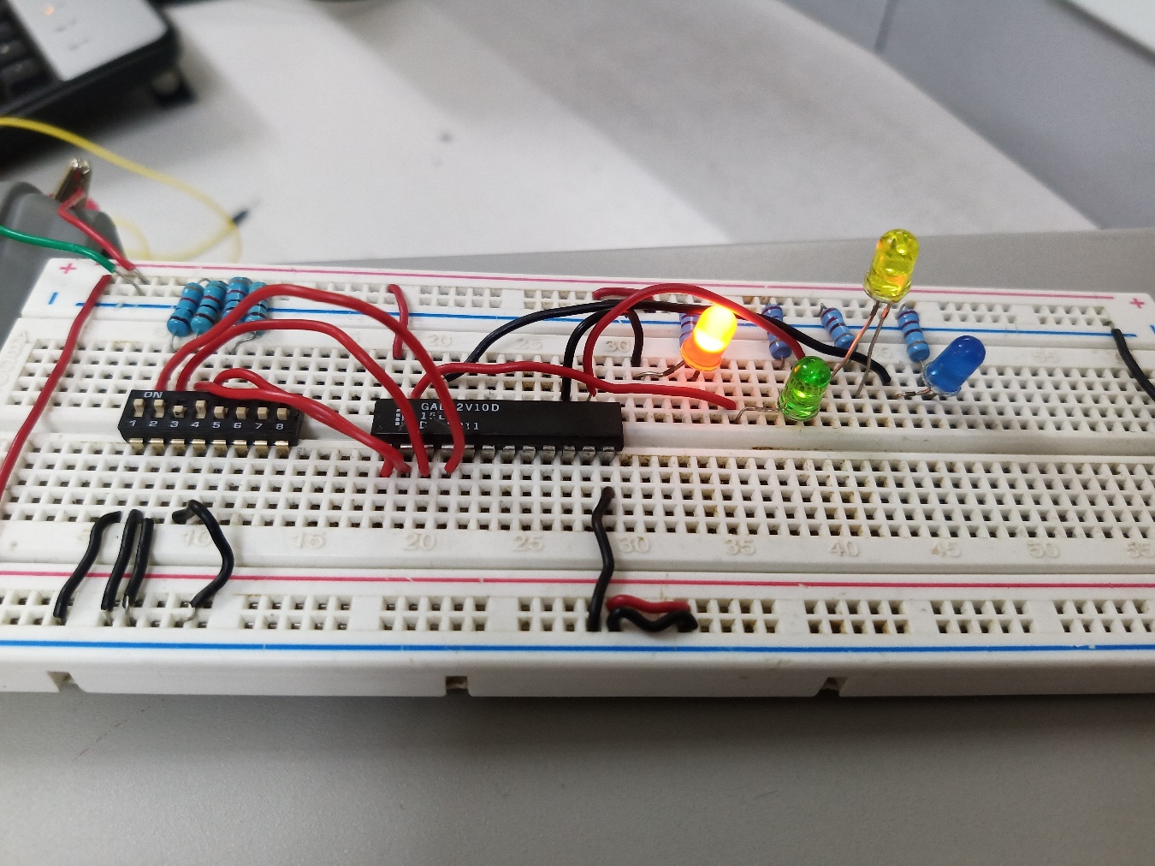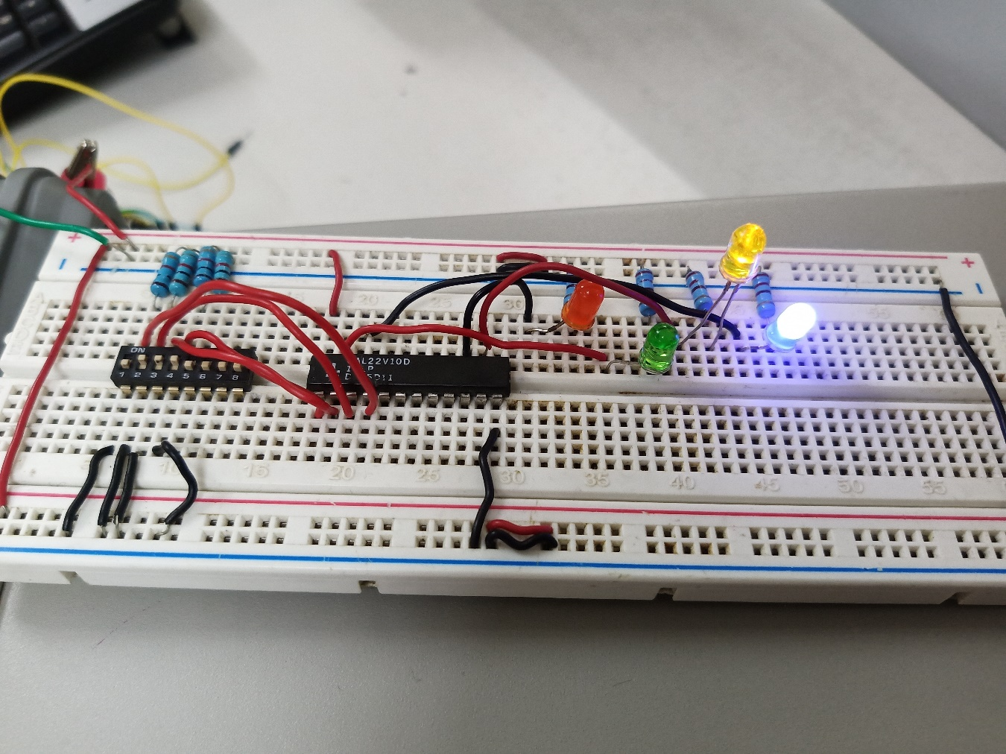

Simulación en VHDL Sim:
